Приложение 1
к положению
о проведении соревнований
по радиоуправляемым
автомоделям «Автогонки - 2018»

Заявка на участие
в соревнованиях по радиоуправляемым автомоделям
«Автогонки - 2018»
_____________________________________________________________________(наименование образовательной организации, телефон)

Предоставление персональных данных позволяет участнику получать дипломы и призы. Сведения необходимые оргкомитету для составления отчетности за наградной материал.

Информация об участнике (участниках)
Фамилия
Имя
Отчество
Дата рождения, возраст
Класс
Адрес
Контактный телефон
ИНН (при наличии)
Марка радиоуправляемой модели
Информация о руководителе участника (участников)
Фамилия
Имя
Отчество
Должность, место работы
Контактный телефон
Электронная почта
Внимание: заполнение всех полей заявки строго обязательно.

Директор ________ М.П. _______________________
(Подпись) (расшифровка подписи)

Дата

Приложение 2
к положению о проведении
соревнований по радиоуправляемым
автомоделям «Автогонки - 2018»

Согласие родителя (законного представителя) участника соревнований по радиоуправляемым автомоделям «Автогонки - 2018» на обработку персональных данных своего ребенка (подопечного

от__________________________________
__________________________________
(Ф.И.О. родителя, законного представителя)
Адрес:______________________________
______________________________
Контактный тел._____________________

Я, ____________________________________________________________________,
(Ф.И.О. родителя, законного представителя ребенка)

Паспорт _______ __________ ________________________________________
серия номер кем выдан, дата выдачи
__________________________________________________________________

Являясь родителем (законным представителем);
_______________________________________________________________________,
(ФИО ребёнка (полностью), дата рождения)
паспорт (свидетельство о рождении) серия выдан:_______________________
__________________________________________________________________

настоящим подтверждаю свое согласие на предоставление и обработку оператору списка победителей и призеров соревнований по радиоуправляемым автомоделям «Автогонки — 2018» в п. Горноправдинск МБУ ДО ХМР (п. Горноправдинск, ул. Победы, 1А), персональных данных моего ребенка (подопечного);
Я даю согласие на использование персональных данных моего ребенка (подопечного) в целях организации, проведения, подведения итогов соревнований по радиоуправляемым автомоделям «Автогонки - 2018». проводимых МБУ ДО ХМР.
Настоящее согласие предоставляется на осуществление действий в отношении персональных данных моего ребенка (подопечного), которые необходимы или желаемы для достижения указанных выше целей, включая сбор, систематизацию, накопление, хранение, уточнение (обновление, изменение), использование, распространение (в том числе передачу третьим лицам), обезличивание, блокирование.
Настоящим я даю согласие на обработку следующих персональных данных моего ребенка (подопечного):
- фамилия, имя, отчество;
- дата рождения:
- ИНН:
- свидетельство о рождении (паспорт);
- домашний адрес:
- название и номер образовательной организации:
- класс/группа:
- результат участия;
- контактная информация.
Я согласен (сна), что обработка персональных данных может осуществляться как с использованием автоматизированных средств, так и без таковых.
Я согласен (сна), что следующие сведения о моем ребенке (подопечном): «фамилия, имя, отчество, дата рождения, название и номер образовательной организации, класс/группа, результат участия» могут быть указаны на дипломах, переданы оператору базы данных.
Я согласен (сна), что следующие сведения о моем ребенке (подопечном): «фамилия, имя, отчество, название и номер образовательной организации, класс/группа, результат участия» могут быть размещены на сайтах в списках победителей и призеров.
Я даю согласие на размещение персональных данных моего ребенка (подопечного) в списках, оператором которых, является победителей и призеров соревнований по радиоуправляемым автомоделям «Автогонки - 2018» в п. Горноправдинск МБУ ДО ХМР, ул. Победы, 1-А;
Согласие на обработку персональных данных моего ребенка (подопечного) действует с даты его подписания до даты отзыва, если иное не предусмотрено законодательством Российской Федерации.
Я уведомлен о своем праве отозвать настоящее согласие в любое время. Отзыв производится по моему письменному заявлению в порядке, определенном законодательством Российской Федерации. Мне известно, что в случае исключения следующих сведений «Фамилия, имя, отчество, пол, дата рождения, образовательная организация, класс/группа, результат участия в интеллектуальном соревновании» оператор базы персональных данных не подтвердит достоверность дипломов или грамот обучающегося.
Я подтверждаю, что давая настоящее согласие, я действую по своей воле и в интересах ребенка родителем (законным представителем) которого я являюсь.

__________________________________________________
(подпись, дата)

Приложение 3
к положению о проведении
соревнований по радиоуправляемым
автомоделям «Автогонки - 2018»

Трасса
соревнований по радиоуправляемым автомоделям «Автогонки - 2018»
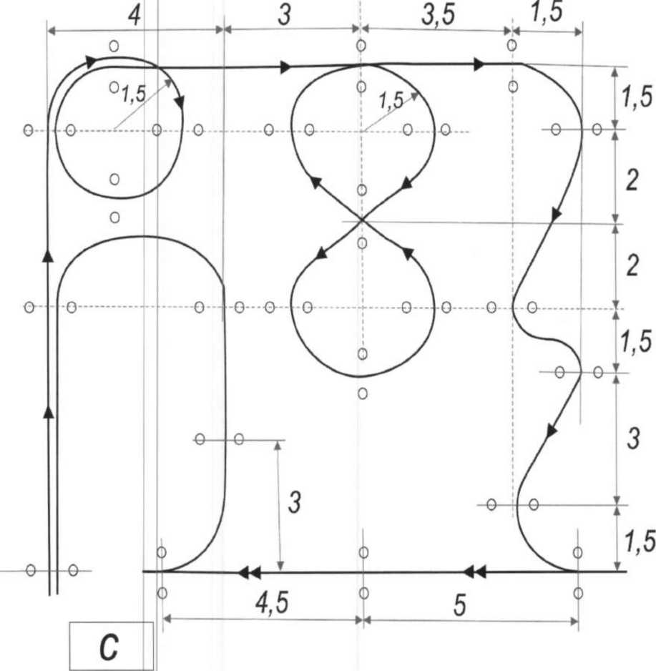

с - место участника
движение задним ходом

